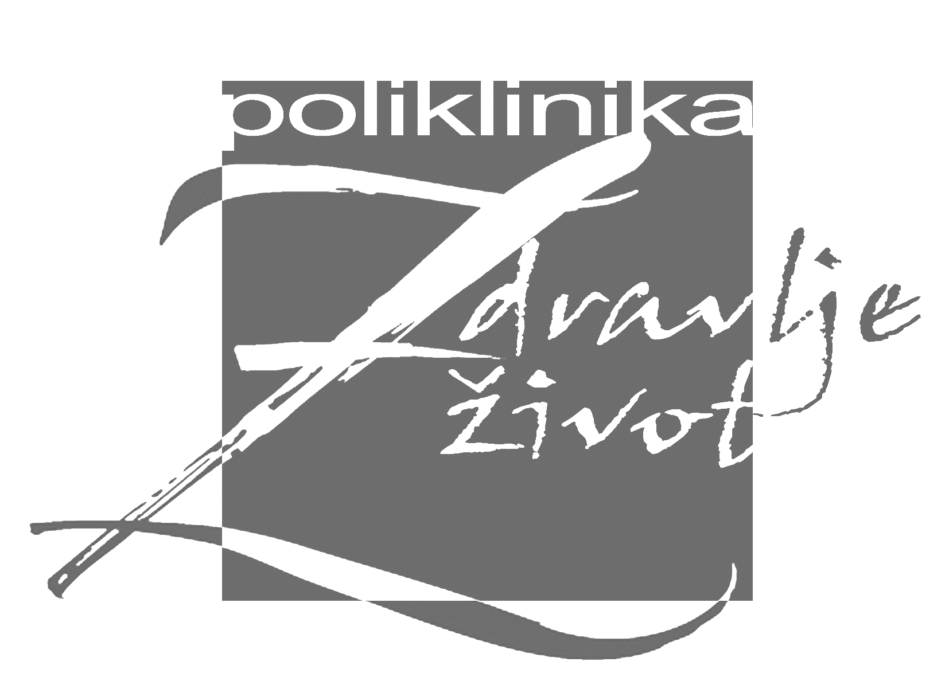
PROLEĆNA SERIJA PREDAVANJA U APRILU
POLIKLINIKA „ZDRAVLJE I ZDRAV ŽIVOT”
Knjaza Miloša 149, 19350 Knjaževac
Tel: 019/734-609 Mob: 069 89 50 726
Žiro račun: Credit Agricole 33057000719-08
Matični broj: 63365408 PIB: 108312016 Šifra delatnosti: 8622
www.zdravljeknjazevac.com

AKREDITOVANO OD STRANE ZDRAVSTVENOG SAVETA
Br. 153-02-416/2015-01 od 03. 03. 2015.

Predavač: Prim dr med Lela Mihajlović Jovanović, neuropsihijatar
Mesto i vreme održavanja: Sala za sastanke Poliklinike „Zdravlje i zdrav život”
od 14.00 do 15.30 časova

AKREDITOVANO ZA: LEKARE, STOMATOLOGE, FARMACEUTE, BIOHEMIČARE, MEDICINSKE SESTRE I ZDRAVSTVENE TEHNIČARE:

DATUM | BROJ AKREDITACIJE | PREDAVANJE - STRUČNI SASTANAK - EKSTERNI BODOVI | CENA |  | BODOVA BROJ
06. 04. 2015. Ponedeljak | A-1-995/15 | Blagi kognitivni poremećaj predodređen za  Alchajmerovu bolest | 600,00 din. |  | 2 (ext)
07. 04. 2015. Utorak | A-1-993/15 | Značaj komplijanse i funkcionalnosti psihotičnih pacijenata u zavisnosti od izbora antipsihotika | 600,00 din. |  | 2 (ext)
08. 04. 2015. Sreda | A-1-994/15 | Terapijske mogućnosti u lečenju afektivnih poremećaja | 600,00 din. |  | 2 (ext)
09. 04. 2015. Četvrtak | A-1-996/15 | Dijabetesna polineuropatija | 600,00 din. |  | 2 (ext)
14. 04. 2015. Utorak | A-1-997/15 | Neuropatski bol | 600,00 din. |  | 2 (ext)
15. 04. 2015. Sreda | A-1-998/15 | Terapijske mogućnosti u lečenju epilepsije | 600,00 din. |  | 2 (ext)
22. 04. 2015. Sreda | A-1-50/15 | Burnout sindrom – Sindrom sagorevanja | 300,00 din. |  | 1 (int)
25. 04. 2015. Subota | A-1-937/15 | Antipsihotici druge generacije – OPŠTI KURS | 900,00 din. |  | 3 (ext)
AKREDITOVANO SAMO ZA LEKARE I FARMACEUTE:

DATUM | BROJ AKREDITACIJE | PREDAVANJE - STRUČNI SASTANAK - INTERNI BODOVI |  | CENA | BODOVA BROJ
16. 04. 2015. Četvrtak | A-1-53/15 | Bihejvioralne smetnje u Alchajmerovoj bolesti |  | 300,00 din. | 1 (int)
17. 04. 2015. Petak | A-1-52/15 | ADHD ili hiperkinetski poremećaj |  | 300,00 din. | 1 (int)
20. 04. 2015. Ponedeljak | A-1-49/15 | Socijalna fobija – dijagnostika i terapija |  | 300,00 din. | 1 (int)
21. 04. 2015. Utorak | A-1-54/15 | Vaskularna demencija |  | 300,00 din. | 1 (int)
23. 04. 2015. Četvrtak | A-1-51/15 | Panični poremećaj – dijagnostika i tretman |  | 300,00 din. | 1 (int)

UDRUŽENJA ZDRAVSTVENIH RADNIKA MOGU DOSTAVITI SPISAK SVOJIH ZAINTERESOVANIH ČLANOVA NAKON VIRMANSKE UPLATE KOTIZACIJE

Spisak zainteresovanih – štampanim slovima sa brojem licence i br. JMBG,
za medicinske sestre i broj ONI.
Dostaviti do 01. 04. 2015. Poliklinici „Zdravlje i zdrav život” sa kotizacijom zbog izrade sertifikata.

DOBRODOŠLI!

